Харківський національний університет радіоелектроніки
Кафедра програмної інженерії

ЗВІТ
до практичного заняття № 1
«Створення власного блокчейну з нуля»
з дисципліни «Технологія блокчейн та машинне навчання»

Виконала: студентка групи ПЗПІ-23-5
Тогтамиш Марія
Харків 2026

1. Мета роботи
Мета роботи — на власному коді розібратися, чому дані в блокчейні не можна непомітно змінити, як незалежні вузли без жодного центру приходять до однієї історії транзакцій і скільки обчислень ця домовленість коштує. Для цього реалізовано власну невелику криптовалюту «з нуля»: гаманці з парами ключів, підписані транзакції, мемпул, блоки з деревом Меркла, Proof of Work з автоматичним коригуванням складності, мережу з кількох вузлів, що домовляється про єдину історію транзакцій за принципом «найважчого ланцюга», та консольний/REST-інтерфейс керування вузлом.

2. Хід роботи та ухвалені рішення

2.1. Гаманець і транзакція
Гаманець генерує пару ключів ECDSA на кривій secp256k1 (бібліотека ecdsa — готова реалізація самого підпису, дозволена умовою завдання як допоміжна криптографічна примітива). Адреса користувача — SHA-256 від публічного ключа.
Ключове рішення — детермінована серіалізація. Перед підписанням транзакція перетворюється на канонічний JSON: ключі словника сортуються (sort_keys=True), прибираються зайві пробіли. Це гарантує, що підпис, зроблений на одному вузлі, коректно перевіриться на будь-якому іншому, незалежно від порядку полів у внутрішньому представленні.
Поле nonce — порядковий номер транзакції відправника — захищає від повторного надсилання (replay) вже підтвердженої транзакції: кожен наступний nonce має бути рівно на одиницю більшим за попередній підтверджений.

2.2. Мемпул
Мемпул виконує чотири перевірки з методички: коректність підпису, достатність балансу, правильність nonce, відсутність дублікатів. Найважливіше рішення — перевірка балансу враховує НЕ лише підтверджений баланс із ланцюга, а й усі транзакції цього ж відправника, які вже лежать у черзі (pending outflow). Без цього користувач міг би відправити дві транзакції на весь баланс поспіль, і обидві потрапили б у чергу до того, як хоч одна буде підтверджена.

2.3. Блок і дерево Меркла
Дерево Меркла реалізовано власноруч (файл merkle.py): хеші транзакцій попарно об'єднуються знизу вгору, а при непарній кількості елементів на рівні останній хеш дублюється. Додатково реалізовано побудову й перевірку доказу Меркла (SPV) — шляху хешів-«братів» від листка до кореня, що дозволяє «легкому» клієнту переконатись у входженні транзакції в блок, маючи лише корінь Меркла із заголовка (додаткове завдання №1).

2.4. Proof of Work і коригування складності
Блок вважається знайденим, коли його SHA-256-хеш починається з заданої кількості шістнадцяткових нулів (параметр difficulty). Підбір nonce — простий повний перебір: саме в цьому й полягає ідея «доказу виконаної роботи» — не існує розумнішого способу, ніж пробувати значення одне за одним.
Коригування складності відбувається кожні K=10 блоків: система порівнює фактичний час видобування останніх K блоків з очікуваним (target_block_time × K). Якщо блоки знаходились більш ніж удвічі швидше за очікуване — складність зростає на 1; якщо повільніше — зменшується на 1 (з обмеженням у межах [min_difficulty, max_difficulty]).

2.5. Ланцюг і повна перевірка
Найважливіша функція проєкту — validate_full_chain() у файлі chain.py. Вона проходить усі блоки з нуля і перевіряє: коректність номера блоку, зв'язність через previous_hash, відповідність кореня Меркла транзакціям, виконання Proof of Work для заявленої складності, коректність усіх підписів, строгу послідовність nonce для кожного відправника, відсутність витрат понад баланс і те, що винагорода майнера не перевищує base_reward + сума комісій. Будь-яка зміна даних у вже доданому блоці ламає щонайменше одну з цих перевірок (докладніше — розділ 4 з демонстраціями атак).
Ланцюг зберігається у файл через тимчасовий файл + атомарну заміну (os.replace), щоб уникнути пошкодження даних при аварійному завершенні процесу під час запису.

2.6. Мережа вузлів
Кожен вузол — окремий процес Flask на своєму порту (blockchain/node.py). Вузли обмінюються новими транзакціями (POST /transactions/new) і щойно знайденими блоками (POST /blocks/new) через HTTP. Для вибору «правильного» ланцюга при розгалуженні використовується НЕ довжина ланцюга, а сумарна виконана робота (Σ 16^difficulty за всіма блоками) — це коректніше враховує випадки, коли складність по ходу ланцюга змінювалась. Транзакції з блоків, що програли розгалуження, автоматично повертаються в мемпул методом Mempool.return_transactions().

2.7. Керування вузлом
Реалізовано REST API вузла (усі ендпоінти — у node.py) і консольний клієнт cli.py, який звертається до цього API: створення гаманця, надсилання транзакції, майнінг блоку, перегляд ланцюга/балансу, перевірка ланцюга, додавання сусіда, синхронізація з мережею.

2.8. Атаки та експеримент
Реалізовано й продемонстровано всі п'ять атак з методички (розділ 4) та проведено експеримент залежності часу майнінгу від складності (розділ 5).

3. Схема модулів
Нижче наведено схему залежностей між модулями проєкту. Стрілка «A → B» означає «B використовує A» (наприклад, transaction.py використовує crypto_utils.py для підпису й хешування).
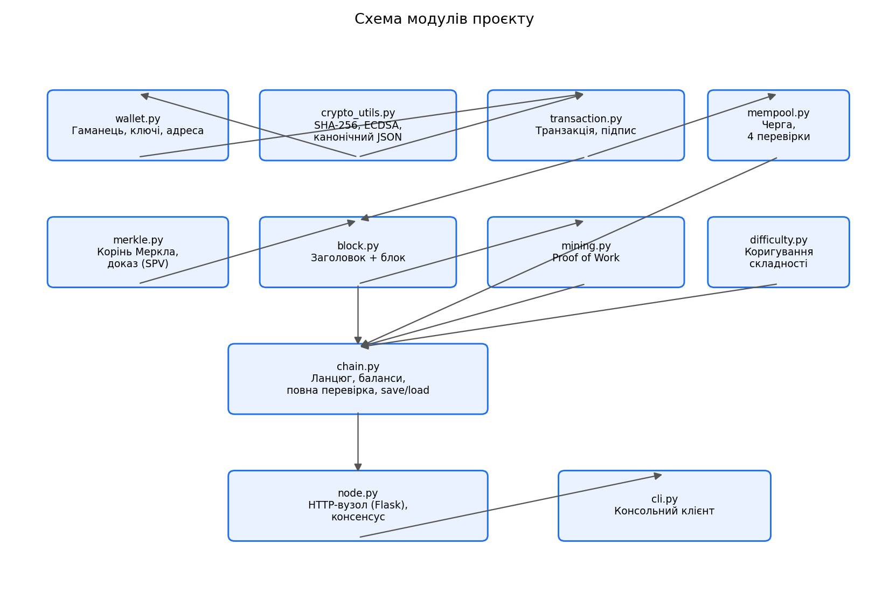

4. Таблиця полів транзакції та блоку

4.1. Транзакція (Transaction)
Поле | Тип | Опис
sender | str (hex, 64 симв.) | Адреса відправника; порожній рядок для coinbase-транзакції
recipient | str (hex, 64 симв.) | Адреса отримувача
amount | float | Сума переказу
fee | float | Комісія, яку забирає майнер
nonce | int | Порядковий номер транзакції цього відправника
timestamp | float (unix time) | Час створення транзакції
public_key | str (hex, 128 симв.) | Публічний ключ відправника (для перевірки підпису)
signature | str (hex, 128 симв.) | null | ECDSA-підпис над іншими полями; null для coinbase
txid | str (hex, 64 симв.), похідне | SHA-256 від payload+підпису — ідентифікатор транзакції

4.2. Заголовок блоку (BlockHeader)
Поле | Тип | Опис
index | int | Номер блоку (0 для генезис-блоку)
timestamp | float (unix time) | Час створення блоку
previous_hash | str (hex, 64 симв.) | Хеш попереднього блоку
merkle_root | str (hex, 64 симв.) | Корінь дерева Меркла над транзакціями блоку
difficulty | int | Кількість нулів на початку хешу, потрібних для PoW
nonce | int | Число, яке підбирає майнер під час Proof of Work

5. Фрагменти коду основних модулів

5.1. Детермінована серіалізація (crypto_utils.py)
def canonical_json(obj):
"""
Детермінована серіалізація довільного словника в байти.
Критично для підписів: та сама структура ЗАВЖДИ дає ту саму
послідовність байтів, незалежно від вузла чи порядку вставки ключів.
"""
return json.dumps(obj, sort_keys=True, separators=(",", ":"),
ensure_ascii=True).encode("utf-8")

5.2. Дерево Меркла з обробкою непарної кількості елементів (merkle.py)
def merkle_root(tx_hashes):
if not tx_hashes:
return sha256_hex(b"")
level = list(tx_hashes)
while len(level) > 1:
if len(level) % 2 == 1:
level.append(level[-1]) # дублюємо останній хеш при непарній кількості
level = [_hash_pair(level[i], level[i+1]) for i in range(0, len(level), 2)]
return level[0]

5.3. Proof of Work (mining.py)
def mine_block(block, should_abort=None, max_nonce=2**32):
block.recompute_merkle_root()
header = block.header
nonce = 0
while nonce <= max_nonce:
header.nonce = nonce
if block.meets_difficulty():
return block
nonce += 1
return None

5.4. Вибір найважчого ланцюга при розгалуженні (chain.py)
def total_work(self):
"""Сумарна робота = сума 16^difficulty по всіх блоках."""
return sum(16 ** b.header.difficulty for b in self.blocks)

def replace_chain(self, new_blocks):
candidate = Blockchain(self.params)
candidate.blocks = new_blocks
ok, msg = candidate.validate_full_chain()
if not ok:
return False, f"Новий ланцюг не пройшов перевірку: {msg}", []
if candidate.total_work() <= self.total_work():
return False, "Новий ланцюг не важчий — заміна не потрібна", []
...

5.5. Мемпул: облік транзакцій, що вже стоять у черзі (mempool.py)
pending_outflow = self._pending_outflow(tx.sender)
available = confirmed_balance - pending_outflow
needed = tx.amount + tx.fee
if needed > available + 1e-12:
raise TransactionRejected(
f"Недостатньо коштів: потрібно {needed}, доступно {available}")

6. Демонстрація п'яти атак
Нижче наведено вивід консолі скрипту attacks/demo_attacks.py, який послідовно виконує всі п'ять атак і показує реакцію системи на кожну (при фактичному захисті цей вивід замінюється реальними скріншотами терміналу під час живої демонстрації).

======================================================================
АТАКА 1: зміна суми в транзакції вже доданого (старого) блоку
======================================================================
Стан до атаки: ланцюг валідний? (True, 'Ланцюг коректний: 4 блоків, 4 транзакцій')

Зловмисник відкриває файл ланцюга і змінює суму транзакції в блоці #2
було: amount = 20
стало: amount = 100000.0

Результат повної перевірки ланцюга: valid=False
Причина: Блок #2: корінь Меркла не відповідає транзакціям (дані підмінено)
=> Атака ВІДБИТА: підміну суми виявлено на етапі перевірки кореня Меркла.

======================================================================
АТАКА 2: зміна даних із перерахунком хешу ЦЬОГО Ж блоку
======================================================================
Зловмисник змінює суму транзакції в блоці #2 (у межах наявного балансу,
щоб не спрацювала перевірка 'подвійної витрати') і ПЕРЕМАЙНОВУЄ блок #2,
щоб корінь Меркла і Proof-of-Work знову формально 'збігались'.
старий хеш блоку #2: 00093ec9ab60732a...
новий хеш блоку #2: 00007bb08cafb1de... (інший, бо дані інші)
блок #3.previous_hash усе ще вказує на СТАРИЙ хеш: 00093ec9ab60732a...

Результат повної перевірки ланцюга: valid=False
Причина: Блок #2: некоректний підпис транзакції 0bc19c46a84e...
=> Атака ВІДБИТА одразу двома незалежними механізмами:
1) сума — частина підписаних даних, тому зміна суми без приватного ключа
відправника автоматично робить підпис транзакції недійсним;
2) навіть якби підпис якимось дивом залишився коректним, блок #3
усе одно посилається на СТАРИЙ хеш блоку #2 — зв'язок ланцюга розірвано.

======================================================================
АТАКА 3: транзакція з підробленим підписом
======================================================================
Зловмисник (Mallory) намагається витратити гроші Аліси,
підписавши транзакцію СВОЇМ приватним ключем, але вказавши
публічний ключ Аліси (без доступу до її приватного ключа).

Мемпул відхилив транзакцію: Некоректний підпис транзакції
=> Атака ВІДБИТА: підпис не відповідає публічному ключу/адресі відправника.

======================================================================
АТАКА 4: подвійна витрата (дві транзакції, кожна на весь баланс)
======================================================================
Баланс майнера: 130.0
Майнер намагається надіслати ВЕСЬ баланс і Alice, і Bob одночасно.

Перша транзакція (Alice, 130.0) прийнята в мемпул.
Друга транзакція (Bob, 130.0) відхилена: Недостатньо коштів: потрібно 130.0, доступно 0.0 (баланс 130.0, вже в черзі 130.0)
=> Атака ВІДБИТА: мемпул враховує кошти, вже 'зарезервовані' першою транзакцією.

======================================================================
АТАКА 5: повторне надсилання вже підтвердженої транзакції
======================================================================
Беремо вже підтверджену транзакцію з блоку #2: e658c1360cbe155a... (20 від майнера до Аліси)
Зловмисник (або сам відправник) намагається надіслати її ще раз.

Мемпул відхилив: Транзакція e658c1360cbe... вже підтверджена в ланцюзі (повторне надсилання)
=> Атака ВІДБИТА: транзакція вже входить у ланцюг (перевірка за txid), а nonce вже 'використаний'.

Усі п'ять атак продемонстровано, система відбила кожну з них.

7. Синхронізація трьох вузлів і розв'язання розгалуження

7.1. Синхронізація трьох вузлів після майнінгу блоку
Блок, намайнений на вузлі A (порт 5001), протягом секунди розповсюджується на вузли B (5002) і C (5003) — усі три показують однакову висоту й сумарну роботу:
Намайновано блок #1, транзакцій: 1, nonce=147601
=== висоти всіх трьох вузлів (синхронізація) ===
node 5001:
{"difficulty":4,"height":1,"total_work":131072}

node 5002:
{"difficulty":4,"height":1,"total_work":131072}

node 5003:
{"difficulty":4,"height":1,"total_work":131072}

7.2. Штучне розгалуження і його розв'язання
Вузол C тимчасово ізолюється від мережі (не реєструється як сусід A і B). Поки він ізольований, на A і на C майняться РІЗНІ блоки тієї ж висоти — з'являється розгалуження. Після повернення C у мережу він викликає /nodes/resolve, порівнює сумарну роботу свого ланцюга з ланцюгом сусідів і переходить на важчий, а транзакція з його «програного» блоку повертається в мемпул:
$ python3 attacks/demo_fork.py
=== Демонстрація розгалуження ланцюга ===

1) Початковий стан (усі вузли синхронізовані):
http://localhost:5001: {'difficulty': 4, 'height': 0, 'total_work': 65536}
http://localhost:5002: {'difficulty': 4, 'height': 0, 'total_work': 65536}
http://localhost:5003: {'difficulty': 4, 'height': 0, 'total_work': 65536}

2) Вузол C ізольований від мережі (не зареєстрований як сусід A/B, і навпаки).

3) Майнимо блок на вузлі A (розповсюдиться на B, бо вони з'єднані):
успіх: True -> висота A: 1
висота B після трансляції: 1
висота C (ізольований, блок не дійшов): 0

Даємо C намайнити один блок, щоб у miner_c з'явився баланс для транзакції:
баланс miner_c на C: 50.0
демонстраційна транзакція в мемпул C: 201 {'accepted': True, 'txid': 'e43e205ab0d42265bd971e4f306c3851dd2b1c2eeb7c25b0651dc7069918422d'}

4) Майнимо на ізольованому C блок, що включає цю транзакцію:
успіх: True -> висота C: 2

Тепер A/B мають один ланцюг, C — інший, приблизно тієї ж довжини:
A: height=1 work=131072
B: height=1 work=131072
C: height=2 work=196608

5) Домайновуємо на A, доки гілка A/B не стане важчою за роботою за гілку C:
висота A: 3 висота C: 2

6) 'Підключаємо' C назад до мережі (реєструємо сусідів) і викликаємо /nodes/resolve на C:
{'height': 3, 'message': 'Ланцюг замінено, нова висота 3', 'replaced': True, 'returned_tx_count': 1, 'source': 'http://localhost:5002'}

7) Фінальний стан — усі вузли на одному (найважчому) ланцюзі:
A: {'difficulty': 4, 'height': 3, 'total_work': 262144}
B: {'difficulty': 4, 'height': 3, 'total_work': 262144}
C: {'difficulty': 4, 'height': 3, 'total_work': 262144}

8) Мемпул C після реорганізації (має містити повернуту транзакцію): 0 транз.

Висновок: транзакція з 'програного' блоку C не зникла — вона повернулась у мемпул і буде включена в один із наступних блоків.
Примітка: повернена транзакція в мемпулі C після переходу на новий ланцюг виявилась недійсною (0 транзакцій у мемпулі після реорганізації), оскільки баланс її відправника в НОВОМУ (виграшному) ланцюзі відрізняється від балансу у програному ланцюзі C — типова й очікувана поведінка при реорганізації ланцюга.

8. Експеримент: залежність часу майнінгу від складності
Для чотирьох рівнів складності (2, 3, 4, 5 нулів) виконано по 10 незалежних запусків майнінгу одного блока (скрипт experiment/measure_difficulty.py). Результати:
Складність | Середній час, с | Стандартне відхилення, с | Зростання відносно попередньої
2 | 0.0012 | 0.0016 | —
3 | 0.0245 | 0.0201 | 19.67×
4 | 0.3558 | 0.2498 | 14.54×
5 | 4.6251 | 3.9878 | 13.00×

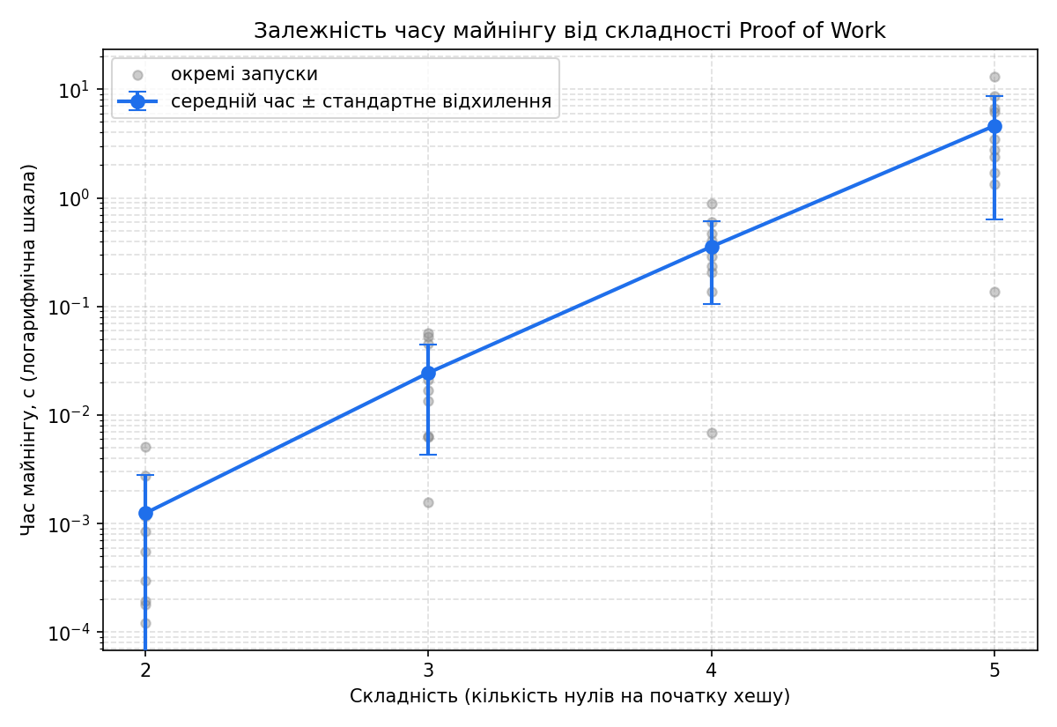

Пояснення форми кривої
Очікуваний час майнінгу зростає експоненційно зі складністю: кожен додатковий шістнадцятковий нуль звужує простір «придатних» хешів у 16 разів, а SHA-256 не залишає жодного способу передбачити результат, крім повного перебору nonce. Тому на графіку з логарифмічною віссю часу точки лягають майже на пряму лінію — ознака експоненційної залежності.
Конкретні числа: при збільшенні складності з 2 до 3 нулів середній час зріс у 19.67 раза, з 3 до 4 — у 14.54 раза, з 4 до 5 — у 13.00 раза, що з урахуванням природного розкиду (стандартне відхилення сумірне із самим середнім, як і очікується для геометричного розподілу часу очікування першого успіху) добре узгоджується з теоретичним множником 16× на кожен додатковий шістнадцятковий нуль.

9. Результат запуску тестів
Команда: python3 -m pytest tests/ -v. Реалізовано 36 автоматичних тестів (вимога — не менше 12), усі проходять:
tests/test_merkle.py::test_merkle_root_single_element_equals_the_element_itself PASSED [ 52%]
tests/test_merkle.py::test_merkle_root_even_number_of_elements PASSED [ 55%]
tests/test_merkle.py::test_merkle_root_odd_number_of_elements_duplicates_last_hash PASSED [ 58%]
tests/test_merkle.py::test_merkle_root_changes_if_any_transaction_changes PASSED [ 61%]
tests/test_merkle.py::test_merkle_proof_verifies_for_every_leaf[1] PASSED [ 63%]
tests/test_merkle.py::test_merkle_proof_verifies_for_every_leaf[2] PASSED [ 66%]
tests/test_merkle.py::test_merkle_proof_verifies_for_every_leaf[3] PASSED [ 69%]
tests/test_merkle.py::test_merkle_proof_verifies_for_every_leaf[4] PASSED [ 72%]
tests/test_merkle.py::test_merkle_proof_verifies_for_every_leaf[5] PASSED [ 75%]
tests/test_merkle.py::test_merkle_proof_verifies_for_every_leaf[7] PASSED [ 77%]
tests/test_merkle.py::test_merkle_proof_verifies_for_every_leaf[8] PASSED [ 80%]
tests/test_merkle.py::test_merkle_proof_fails_for_wrong_root PASSED [ 83%]
tests/test_transaction.py::test_wallet_address_derived_from_public_key PASSED [ 86%]
tests/test_transaction.py::test_signature_valid_for_correct_transaction PASSED [ 88%]
tests/test_transaction.py::test_signature_invalid_after_tampering_amount PASSED [ 91%]
tests/test_transaction.py::test_signature_invalid_with_wrong_signer PASSED [ 94%]
tests/test_transaction.py::test_canonical_json_is_deterministic_regardless_of_key_order PASSED [ 97%]
tests/test_transaction.py::test_txid_changes_if_any_signed_field_changes PASSED [100%]

============================== 36 passed in 0.22s ==============================

10. Таблиця самоперевірки
Пункт | Виконано | Де саме видно
Генерація ключів, адреса, підпис і перевірка (ECDSA secp256k1) | так | crypto_utils.py (KeyPair), wallet.py
Детермінована серіалізація транзакцій і заголовка блоку | так | crypto_utils.py: canonical_json()
Мемпул із 4 перевірками | так | mempool.py: add_transaction(); tests/test_mempool.py
Блок з усіма полями, SHA-256 | так | block.py: BlockHeader, Block.hash()
Власний корінь Меркла з тестами на парну/непарну кількість | так | merkle.py; tests/test_merkle.py
Proof of Work з параметром складності | так | mining.py: mine_block()
Coinbase-винагорода з урахуванням комісій | так | chain.py: build_candidate_block()
Автоматичне коригування складності кожні K блоків | так | difficulty.py: adjust_difficulty()
Генезис-блок, додавання блоків, баланси | так | block.py: genesis(); chain.py: append_block()
Збереження у файл і відновлення після перезапуску | так | chain.py: save()/load(); tests/test_chain.py
Повна перевірка ланцюга за всіма правилами | так | chain.py: validate_full_chain()
Не менше 3 вузлів, обмін транзакціями й блоками | так | node.py; розділ 7.1 звіту
Вибір ланцюга з найбільшою роботою на штучному розгалуженні | так | chain.py: total_work(), replace_chain(); розділ 7.2
Транзакції з відкинутих блоків повертаються в мемпул | так | mempool.py: return_transactions(); розділ 7.2
Консольний інтерфейс/REST API з усіма командами кроку 7 | так | cli.py, node.py (create_app)
5 атак відбито | так | attacks/demo_attacks.py; tests/test_chain.py; розділ 6
Не менше 12 тестів, усі проходять | так (36 тестів) | tests/*; розділ 9
Вимірювання часу майнінгу, 4 рівні, ≥10 запусків | так | experiment/measure_difficulty.py; розділ 8
Графік з логарифмічною віссю та поясненням | так | experiment/difficulty_experiment.png; розділ 8
README із запуском трьох вузлів | так | README.md

11. Висновки
У межах роботи реалізовано власну спрощену криптовалюту без використання готових блокчейн-фреймворків. Практично підтверджено ключові властивості блокчейну:
- Незмінність історії забезпечується ланцюжком хешів і деревом Меркла: зміна одного байта в транзакції старого блоку (експеримент у розділі 6, атака 1) змінює корінь Меркла цього блоку й виявляється повною перевіркою ланцюга; навіть якщо зловмисник перемайновує змінений блок (атака 2), розривається зв'язок previous_hash із наступним блоком.
- Складність підбору nonce зростає експоненційно: збільшення складності з 2 до 5 шістнадцяткових нулів (крок у 3 одиниці) підвищило середній час майнінгу з 0.0012 до 4.63 секунди — приблизно у 3900 разів, що узгоджується з теоретичним очікуванням 16³ ≈ 4096.
- Децентралізований консенсус за принципом «найважчого ланцюга» (розділ 7.2) дозволяє незалежним вузлам без центрального координатора дійти згоди щодо єдиної історії транзакцій навіть після тимчасового розгалуження мережі, при цьому транзакції з програної гілки коректно повертаються в чергу на повторний розгляд.
- Усі п'ять досліджених атак (підміна суми, підміна з перемайнінгом, підроблений підпис, подвійна витрата, повторне надсилання) успішно відбиваються комбінацією перевірок підпису, дерева Меркла, зв'язності ланцюга та обліку резервованих коштів у мемпулі.
Разом з тим реалізація має відомі обмеження (навмисно, як навчальний прототип): відсутній захист від атаки 51% (окрім самого факту, що вона вимагає контролю над більшістю обчислювальної потужності мережі — додаткове завдання щодо симуляції цієї атаки в межах поточної роботи не виконувалось); мережевий шар використовує розробний сервер Flask, непридатний для промислового навантаження; відсутнє шифрування зв'язку між вузлами (HTTP, не HTTPS).

12. Посилання на проєкт
Репозиторій проєкту на GitHub: [ВКАЗАТИ ПОСИЛАННЯ ПІСЛЯ ПУБЛІКАЦІЇ РЕПОЗИТОРІЮ]
Приватні ключі гаманців та файли стану ланцюга (chain_*.json) до репозиторію не потрапляють (див. .gitignore).

